Braas Turmalin Glattziegel Flächenziegel

BMI Deutschland BRAAS

Eigenschaften

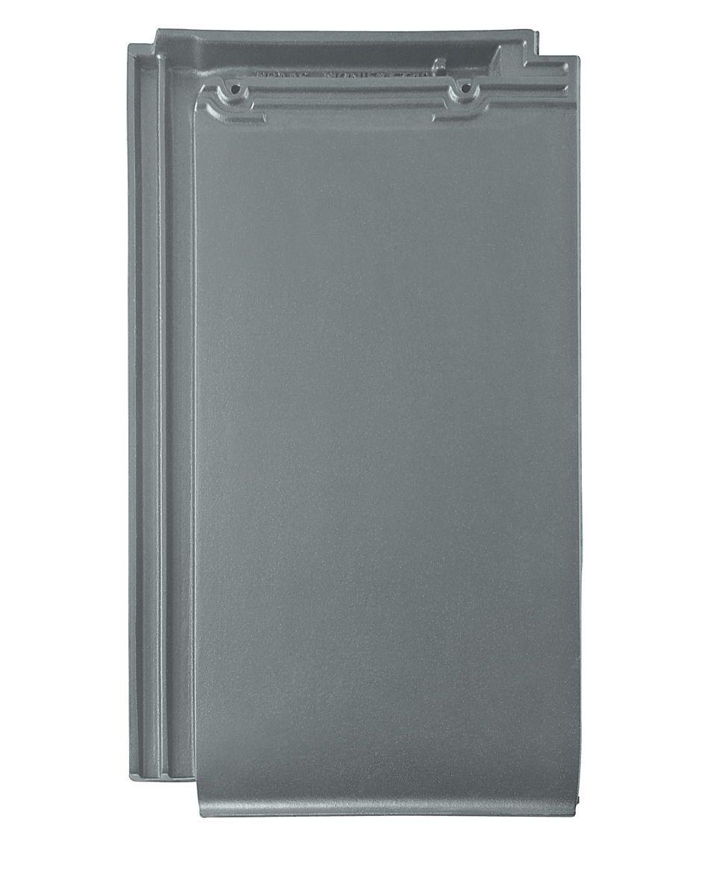

Art Dachziegel

Glattziegel

Farbton

anthrazit, braun, dunkelgrau, grau, rot, schwarz

Format

Ganzer Ziegel, Halber Ziegel

Oberfläche

engobiert, glasiert

Werkstoff

Ton

Breite (mm)

160,00 - 280,00

Länge (mm)

475,00

Deckbreite (mm)

120,00 - 240,00

Decklänge (mm)

350,00 - 380,00

Farbtonbezeichnung Hersteller

Kieselgrau, Anthrazit, Zeder, Kastanie, Kristallgrau, Kupferrot, Tiefschwarz, Naturrot